### 整体架构

SQLite3整体架构主要由内核(Core)、SQL编译器(SQL Compiler)、后端(Backend)以及附件(Accessories)四部分组成。

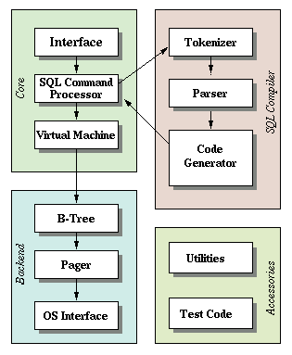

执行SQL语句时，SQLite首先将SQL语句文本编译成字节码，然后使用虚拟机执行字节码。

The sqlite3_prepare_v2() and related interfaces act as a compiler for converting SQL text into bytecode. The sqlite3_stmt object is a container for a single bytecode program using to implement a single SQL statement. The sqlite3_step() interface passes a bytecode program into the virtual machine, and runs the program until it either completes, or forms a row of result to be returned, or hits a fatal error, or is interrupted.

SQLite通过利用虚拟机和虚拟数据库引擎（VDBE），使调试、修改和扩展SQLite的内核变得更加方便。所有SQL语句都被编译成易读的、可以在SQLite虚拟机中执行的程序集。SQLite支持大小高达2 TB的数据库，每个数据库完全存储在单个磁盘文件中。这些磁盘文件可以在不同字节顺序的计算机之间移动。这些数据以B+树（B+tree）数据结构的形式存储在磁盘上。SQLite根据该文件系统获得其数据库权限。

### 内核(Core)

1. 公共接口(Interface)
2. SQL命令处理器(SQL Command Processor)
3. 虚拟机(Virtual Machine)

### SQL编译器(SQL Compiler)

1. 词法分析器（Tokenizer）
2. 语法分析器（Parser）
3. 代码生成器（Code Generator）

### 后端(Backend)

1. B-树（B-Tree）
2. 页面高速缓存（Page Cache）
3. 操作系统接口(OS Interface)

### 附件(Accessories)

1. 实用工具（Utilities）
2. 测试代码（Test Code）

### 体系结构

SQLite拥有一个精致的、模块化的体系结构，并引进了一些独特的方法进行关系型数据库的管理。它由被组织在3个子系统中的8个独立的模块组成，这些模块又被分割为两个部分: 前端解析系统和后端引擎，如图所示。

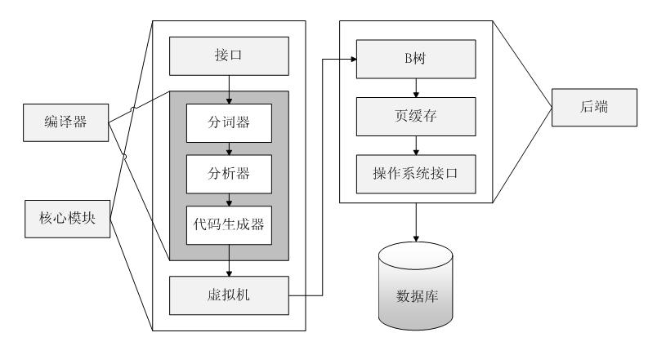

前端预处理应用程序传递过来的SQL语句和SQLite命令，对获取的编码分析、优化，并转换为后端能够执行的SQLite内部字节编码。前端可分为三个模块：<1> 标示分析；<2>语法分析；<3> 代码生成器。

后端是用来解释字节编码程序的引擎，这个引擎做的才是真正的数据库处理工作。后端部分由四个模块组成：<1>虚拟机(VM)；<2> B/B+树；<3> 页面调度程序(pager)；<4>操作系统交界面。后端实现了 sqlite3_bind_*,sqlite3_setp,sqlite3_coloumn_*,sqlite3_reset和sqlite3_finalize API函数。

这个模型将查询过程划分为几个不连续的任务，就像在流水线上工作一样。在体系结构栈的顶部编译查询语句，在中部执行它，在底部处理操作系统的存储和接口

### 内部架构

在内部，SQLite由以下几个组件组成：内核、SQL编译器、后端以及附件。SQLite通过利用虚拟机和虚拟数据库引擎（VDBE），使调试、修改和扩展SQLite的内核变得更加方便。所有SQL语句都被编译成易读的、可以在SQLite虚拟机中执行的程序集。SQLite支持大小高达2 TB的数据库，每个数据库完全存储在单个磁盘文件中。这些磁盘文件可以在不同字节顺序的计算机之间移动。这些数据以B+树（B+tree）数据结构的形式存储在磁盘上。SQLite根据该文件系统获得其数据库权限。SQLite的体系结构图，如图1-1所示:

（一）公共接口（Interface）

SQLite库的大部分公共接口由main.c, legacy.c和vdbeapi.c源文件中的函数来实现，这些函数依赖于分散在其他文件中的一些程序，因为在这些文件中它们可以访问有文件作用域的数据结构。

（二）词法分析器（Tokenizer）

当执行一个包含SQL语句的字符串时，接口程序要把这个字符串传递给tokenizer。Tokenizer的任务是把原有字符串分割成一个个标识符（token），并把这些标识符传递给解析器。Tokenizer是用手工编写的，在C文件tokenize.c中。

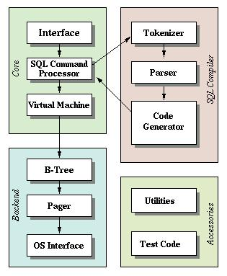

（三）语法分析器（Parser）

语法分析器的工作是在指定的上下文中赋予标识符具体的含义。SQLite的语法分析器使用Lemon LALR(1)分析程序生成器来产生，Lemon做的工作与YACC/BISON相同，但它使用不同的输入句法，这种句法更不易出错。Lemon还产生可重入的并且线程安全的语法分析器。Lemon定义了非终结析构器的概念，当遇到语法错误时它不会泄露内存。驱动Lemon的源文件可在parse.y中找到。

（四）代码生成器（Code Generator）

语法分析器在把标识符组装成完整的SQL语句后，就调用代码生成器产生虚拟机代码，以执行SQL语句请求的工作。代码生成器包含许多文件：attach.c, auth.c, build.c, delete.c, expr.c, insert.c,pragma.c, select.c, trigger.c, update.c, vacuum.c和where.c。这些文件涵盖了大部分最重要、最有意义的事情。expr.c处理SQL中表达式的代码生成。where.c处理SELECT、UPDATE和DELETE语句中WHERE子句的代码生成。文件attach.c, delete.c, insert.c, select.c, trigger.c, update.c和vacuum.c处理同名SQL语句的代码生成（这些文件在必要时都调用expr.c和where.c中的例程）。所有其他SQL语句的代码由build.c生成。文件auth.c实现sqlite3_set_authorizer()的功能。

（五）虚拟机（Virtual Machine）

代码生成器生成的代码由虚拟机来执行。总的来说，虚拟机实现一个专为操作数据库文件而设计的抽象计算引擎。它有一个存储中间数据的存储栈，每条指令包含一个操作码和不超过三个额外的操作数。

（六）B-树（B-Tree）

一个SQLite数据库使用B-树的形式存储在磁盘上，B-树的实现位于源文件btree.c中。数据库中的每个表和索引使用一棵单独的B-树，所有的B-树存放在同一个磁盘文件中。文件格式的细节被记录在btree.c开头的备注里。B-树子系统的接口在头文件btree.h中定义。

（七）页面高速缓存（Page Cache）

B-树模块以固定大小的数据块形式从磁盘上请求信息，默认的块大小是1024个字节，但是可以在512和65536个字节之间变化。页面高速缓存负责读、写和缓存这些数据块。页面高速缓存还提供回滚和原子提交的抽象，并且管理数据文件的锁定。B-树驱动模块从页面高速缓存中请求特定的页，当它想修改页面、想提交或回滚当前修改时，它也会通知页面高速缓存。页面高速缓存处理所有麻烦的细节，以确保请求能够快速、安全而有效地被处理。

页面高速缓存的代码实现被包含在单一的C源文件pager.c中。页面高速缓存子系统的接口在头文件pager.h中定义。

(八) OS接口

为了在POSIX和Win32操作系统之间提供移植性，SQLite使用一个抽象层来提供操作系统接口。OS抽象层的接口在os.h中定义，每种支持的操作系统有各自的实现：Unix使用os_unix.c，Windows使用os_win.c，等等。每个特定操作系统的实现通常都有自己的头文件，如os_unix.h, os_win.h等。

（九）实用工具（Utilities）

内存分配和字符串比较函数位于util.c中。语法分析器使用的符号表用Hash表来维护，其实现位于hash.c中。源文件utf.c包含Unicode转换子程序。SQLite有自己的printf()实现（带一些扩展功能），在printf.c中，还有自己的随机数生成器，在random.c中。

（十）测试代码（Test Code）

如果你计算回归测试脚本，超过一半的SQLite代码将被测试。主要代码文件中有许多assert()语句。另外，源文件test1.c通过test5.c和md5.c实现只用于测试目的的一些扩展。os_test.c后端接口用来模拟断电，以验证页面高速缓存的崩溃恢复机制。

### 各结构作用

SQLite 由以下几个主要模块组成：SQL 编译器、内核、后端。

接口：接口由SQLite C API组成，程序可以通过API与SQLite数据库进行交互。

编译器：分词器（Tokenizer）和分析器（Parser）对执行的SQL语句进行语法检查，然后生成语法树方便VDBE代码生成器使用，然后把语法树传给VDBE代码生成器（Code Generator）处理。代码生成器根据语法树生成VDBE的类汇编语言操作码。

后端：由B-树(B-tree)，页缓存管理（pager）和操作系统接口构成。B-tree和Pager共同对数据进行管理。B-tree用与对数据建立索引，它维护着各个页面之间的复杂的关系，便于快速找到所需数据。Pager的主要作用就是通过OS接口在B-tree和硬盘之间传递页面。